“JoveEye专利检索与分析系统”介绍

JoveEye中文版

JoveEye专利检索与分析系统

2019-03

目录
一、系统简介 4
二、系统功能 5
2.1注册登录 5
2.2数据库 5
2.3检索字段 6
2.4检索方式 7
2.4.1检索矩阵 7
2.4.2基础检索 8
2.4.3专业检索 8
2.4.4语义检索 9
2.4.5批量检索 10
2.4.6批量评估 11
2.5.搜索结果展示与输出 11
2.5.1一键翻译 11
2.5.2下载 13
2.5.3导入专题库 14
2.5.4分析 14
2.5.5数据统计 16
2.6.专利详情 16
2.7.专利档案 17
2.8.检索历史 17
2.9大数据分析报告 18

一、系统简介
JoveEye是基于全球海量科技数据生成的科技领域知识图谱、科技领域企业级机器翻译、智能语义检索、全景数据分析等AI技术打造的全球第一款支持跨语言智能语义检索与分析的专利检索与分析平台，能够为科技研发型企业、高校、政府机构、科研机构、金融投资机构、知识产权服务机构等聚焦前沿科技的行业客户提供精准服务。

二、系统功能

2.1注册登录
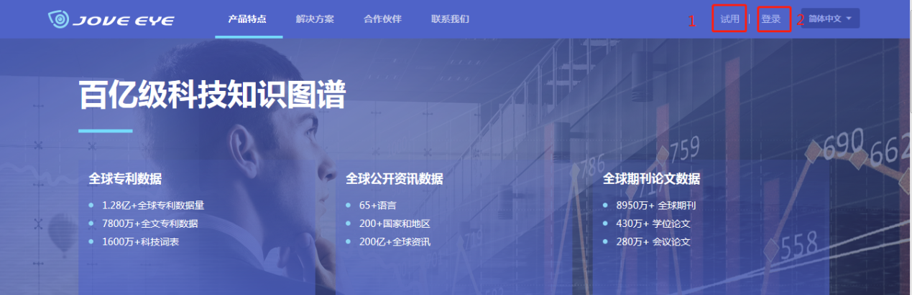
图：注册登录页

2.2数据库
JoveEye收录了全球112个国家/组织/地区1亿余件专利信息，对27个主要国家的专利数据进行特殊收录和加工处理，数据字段更完善，数据质量更高。累计专利摘要1.3亿，全文8000多万，以及中国专利的英文标题和摘要，支持中英文双语检索和浏览全球专利，同时支持用小语种检索和浏览小语种专利原文，语言不再是用户获取专利智慧的障碍。
JoveEye目前整合了全球各大专利局专利数据库， 包括：美国申请、美国专利、欧洲申请、欧洲专利、世界专利、日本申请、韩国申请、韩国专利、中国发明申请、实用新型、中国发明授权、中国台湾申请、中国台湾授权专利的全文数据库。还特色收录中国硕士、博士论文，中国科技期刊库。
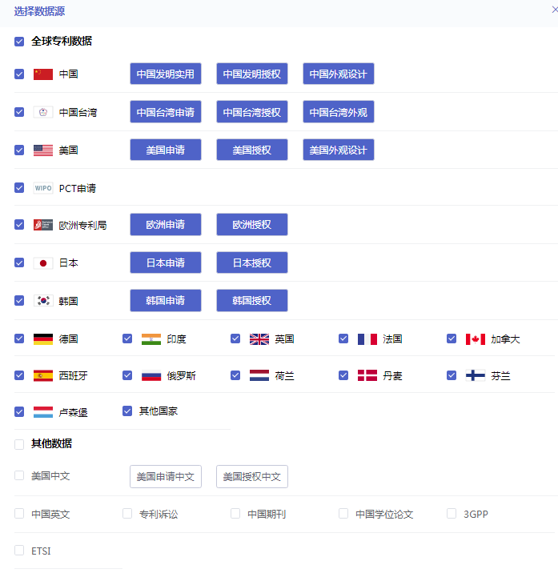
图:数据范围

